 | Abteilung  oder Autor etc.

Bedienungsanleitung Powerbank für Sehbehinderte ENERGRID VS820PD & VS810PD

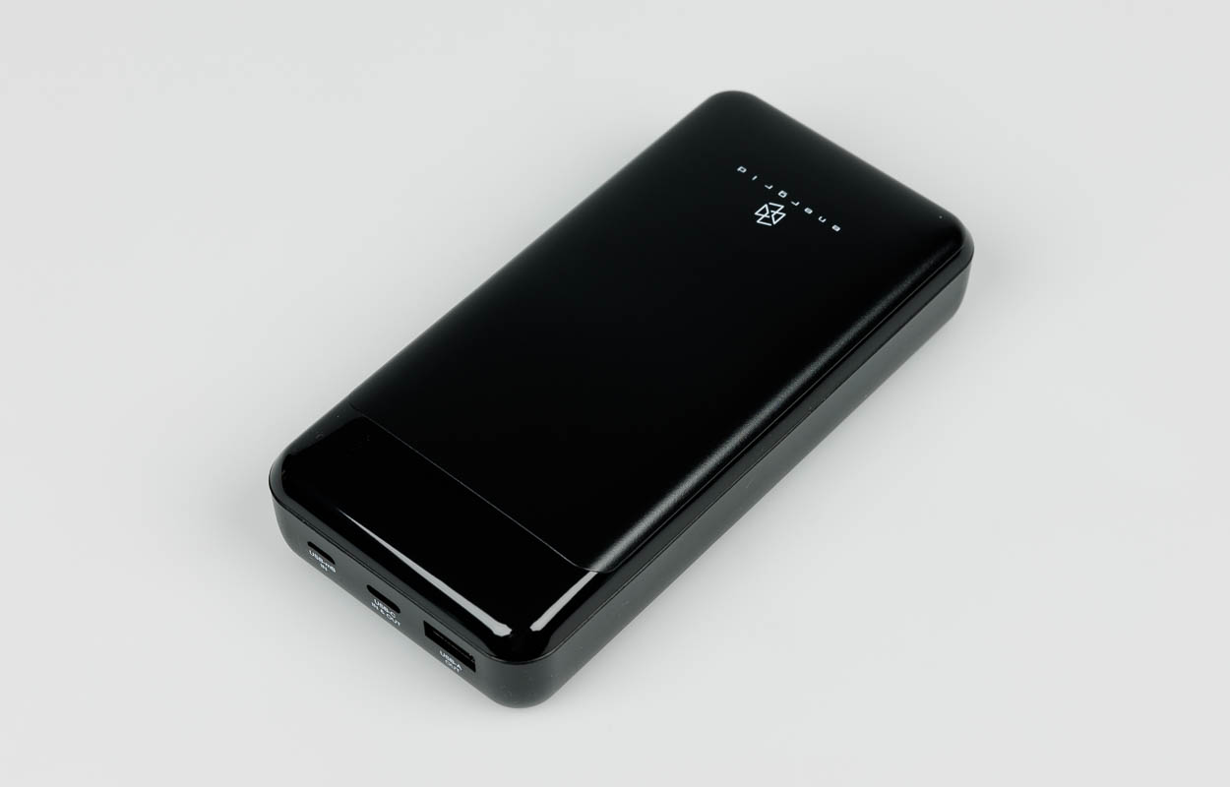

SZBLIND Art. Nr. 03.816
Stand: 30.06.2023

Inhaltsverzeichnis
1. Einleitung 3
2. Funktionsweise 3
2.1. So laden Sie ein digitales Gerät auf 3
2.2. So laden Sie die Powerbank auf 3
2.3. So prüfen Sie den Batteriestand 3
2.4. So wählen Sie einen Benachrichtigungsmodus 3
3. Hinweise zur Entsorgung für Nutzer von Elektro-und Elektronik-Altgeräten 4
4. Vereinfachte Konformitätserklärung 4

- Einleitung
Energrid VS810PD und VS820PDX sind Powerbanks, die speziell für sehbehinderte Menschen entwickelt wurden.
Die Power Banks der VS-Serie können eine Vielzahl von digitalen Geräten aufladen, darunter iPhone, iPad, Android-Smartphones und Tablets.
- Funktionsweise
  - So laden Sie ein digitales Gerät auf
- Schliessen Sie ein Ladekabel an einen der Ausgangsanschlüsse der Powerbank an. Die Ausgangsanschlüsse sind durch zwei und drei ertastbare Punkte gekennzeichnet.
- Verbinden Sie das zu ladende digitale Gerät mit dem anderen Ende des Ladekabels.
- Je nach gewähltem Benachrichtigungsmodus gibt die Powerbank einen kurzen Piepton und/oder eine Vibration ab, gefolgt von einem langen Piepton und/oder einer Vibration zur Bestätigung einer ordnungsgemässen Verbindung.
- Das digitale Gerät wird jetzt aufgeladen.
Hinweis: Der USB-C-Anschluss, der durch zwei ertastbare Punkte gekennzeichnet ist, bietet eine schnellere Ladeleistung für iOS-Geräte.
  - So laden Sie die Powerbank auf
- Schliessen Sie ein Ladekabel an ein USB-Ladegerät an. Das USB-Ladegerät mit einem Mindestausgangsstrom von 2A, das in der Regel mit einem handelsüblichen Smartphone oder Tablet geliefert wird, eignet sich gut zum Aufladen der Powerbank.
- Verbinden Sie das andere Ende des Ladekabels mit einem der Eingangsanschlüsse der Powerbank. Die Eingangsanschlüsse sind durch einen und zwei ertastbare Punkte gekennzeichnet.
- Je nach gewähltem Benachrichtigungsmodus gibt die Powerbank einen langen Piepton und/oder eine Vibration ab, gefolgt von einem kurzen Piepton und/oder einer Vibration zur Bestätigung einer ordnungsgemässen Verbindung.
- Die Powerbank wird jetzt aufgeladen.
Hinweis: Der USB-C-Anschluss, der durch zwei ertastbare Punkte gekennzeichnet ist, ist ein kombinierter Eingangs-und Ausgangsanschluss. Über denselben Anschluss können Sie die Powerbank aufladen oder ein digitales Gerät aufladen.
  - So prüfen Sie den Batteriestand
- Drücken Sie die Einschalttaste.
- Je nach ausgewähltem Warnmodus piept und/oder vibriert die Powerbank in den folgenden Mustern, um verschiedene Akkustandbereiche anzuzeigen:
  - 0 % bis 25% -ein kurzer Piepton und/oder Vibration
  - 25% bis 50% -zwei schnelle Pieptöne und/oder Vibrationen
  - 50% bis 75% -drei schnelle Pieptöne und/oder Vibrationen
  - 75% bis 100% -vier schnelle Pieptöne und/oder Vibrationen
  - So wählen Sie einen Benachrichtigungsmodus
Halten Sie die Einschalttaste zwei Sekunden lang gedrückt, um den Benachrichtigungsmodus zu ändern. Je nach ausgewähltem Benachrichtigungsmodus gibt die Powerbank einen entsprechenden Piepton und/oder eine Vibration ab, um die neue Auswahl anzuzeigen.
- Hinweise zur Entsorgung für Nutzer von Elektro-und Elektronik-Altgeräten
Dieses Symbol auf dem Produkt und / oder den Begleitdokumenten bedeutet, dass gebrauchte Elektro-und Elektronikgeräte (WEEE) nicht mit dem normalen Haushaltsmüll vermischt werden dürfen.
Für eine ordnungsgemässe Behandlung, Wiederverwertung und Recycling bringen Sie dieses Produkt bitte zu den dafür vorgesehenen Sammelstellen, wo es kostenlos angenommen wird. Alternativ können Sie in einigen Ländern Ihre Produkte beim Kauf eines gleichwertigen neuen Produkts bei Ihrem örtlichen Einzelhändler zurückgeben.
Die ordnungsgemässe Entsorgung dieses Produkts trägt dazu bei, wertvolle Ressourcen zu sparen und mögliche negative Auswirkungen auf die menschliche Gesundheit und die Umwelt zu vermeiden, die durch eine unsachgemässe Abfallentsorgung entstehen könnten.
Bitte wenden Sie sich an Ihre Gemeindeverwaltung, um weitere Informationen über die nächstgelegene Sammelstelle zu erhalten.
Bei unsachgemässer Entsorgung dieses Abfalls können gemäss Ihrer nationalen Gesetzgebung Strafen verhängt werden.
- Vereinfachte Konformitätserklärung
Hiermit erklärt 2the Max Asia Pacific Limited, dass das Funkgerät vom Typ Powerbank mit der Richtlinie 2014/30/EU übereinstimmt. Den vollständigen Text der EU-Konformitätserklärung finden Sie unter folgender Internetadresse: www.matapo.com/conformity

Service und Garantie
Bei Störungen senden Sie den Artikel an die zuständige Verkaufsstelle oder an den SZBLIND. Im übrigen gelten die Allgemeinen Lieferbedingungen des SZBLIND.
Schweiz. Zentralverein für das Blindenwesen SZBLIND
Fachstelle Hilfsmittel
Niederlenzer Kirchweg 1 / Gleis 1
5600 Lenzburg
Tel +41 (0)62 888 28 70
Fax +41(0)62 888 28 77
E-Mail: hilfsmittel@szblind.ch
Internet: www.szblind.ch

